وقفت فی شارع يعرف بالحرم لاستظل من حر الشمس وكان للدار جناح رحب بارز على الطريق فلم
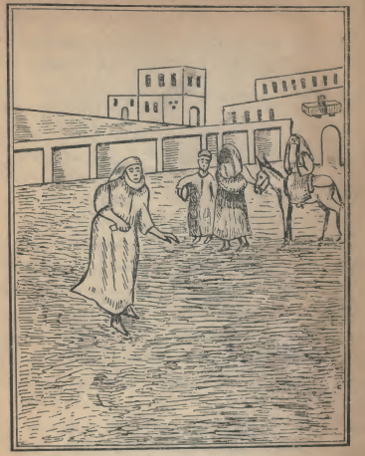

« الجاریة التی نظرها اسحق الموصلی وهی راکبة حمار ویقوده عبد اسود »
البث حتى جاء خادم اسود يقود حمارا فرأيت علیه جارية راكبة وتحتها منديل مكلل بالجواهر وعليها
من اللباس الفاخر مالا غاية بعده ورأيت لها قواما حسنا وطرفا فاترا وشمائل ظريفة فسألت عنها
بعض المارين فقال لي إنها مغنية وقد تعلق بحبها قلبی عند نظری اليها وما قدرت أن أستقر على ظهر
دابتی ثم إنها دخلت الدار التی كنت واقفا على بابها فجعلت أتفكر فی حيلة أتوصل بها اليها فبينما أنا
واقف إذ أقبل رجلان شابان جميلان فاستأذنا فاذن لهما صاحب الدار فنزلا ونزلت معهما ودخلت
صحبتهما فظنا أن صاحب الدار دعانی فجلسنا ساعة فاتى بالطعام فاكلنا ثم وضع الشراب بين أيدينا

